UCHWAŁA Nr XLIX/245/2006
Rady Gminy w Kleszczewie
z dnia 27 września 2006 r.

w sprawie: nadania nazw ulicom w miejscowości Gowarzewo oraz osiedlu
w miejscowości Tulce

Na podstawie art. 18 ust. 2 pkt 13 ustawy z dnia 08 marca 1990r. o samorządzie gminnym (tekst jednolity z 2001r. Dz.U. Nr 142 poz. 1591 ze zmianami) Rada Gminy w Kleszczewie uchwala , co następuje :
§ 1

1. Nadaje się nazwy ulicom w miejscowości Gowarzewo:
1) MIĘTOWA - zlokalizowana na działce o nr geodez. 206/4
2) SŁONECZNA - zlokalizowana na działkach o nr geodez. 176/5 i 491/4
3) RUMIANKOWA - zlokalizowana na działce o nr geodez. 67/9
2. Położenie ulic przedstawione jest na szkicu sytuacyjnym stanowiącym załącznik nr 1 do uchwały.

§ 2

1. Osiedlu stanowiącemu kompleks działek, położonemu w miejscowości Tulce nadaje się nazwę: (KWIATOWE)
2. Położenie osiedla przedstawione jest na szkicu sytuacyjnym stanowiącym załącznik nr do 2 do uchwały.

§ 4
Wykonanie uchwały powierza się Wójtowi Gminy.

§ 5
Uchwała wchodzi w życie po upływie 14 dni od dnia ogłoszenia w Dzienniku Urzędowym Województwa Wielkopolskiego.

Przewodnicząca Rady Gminy

mgr Ewa Lesińska

Załącznik nr 1
do uchwały nr XLIX/245/2006
Rady Gminy w Kleszczewie
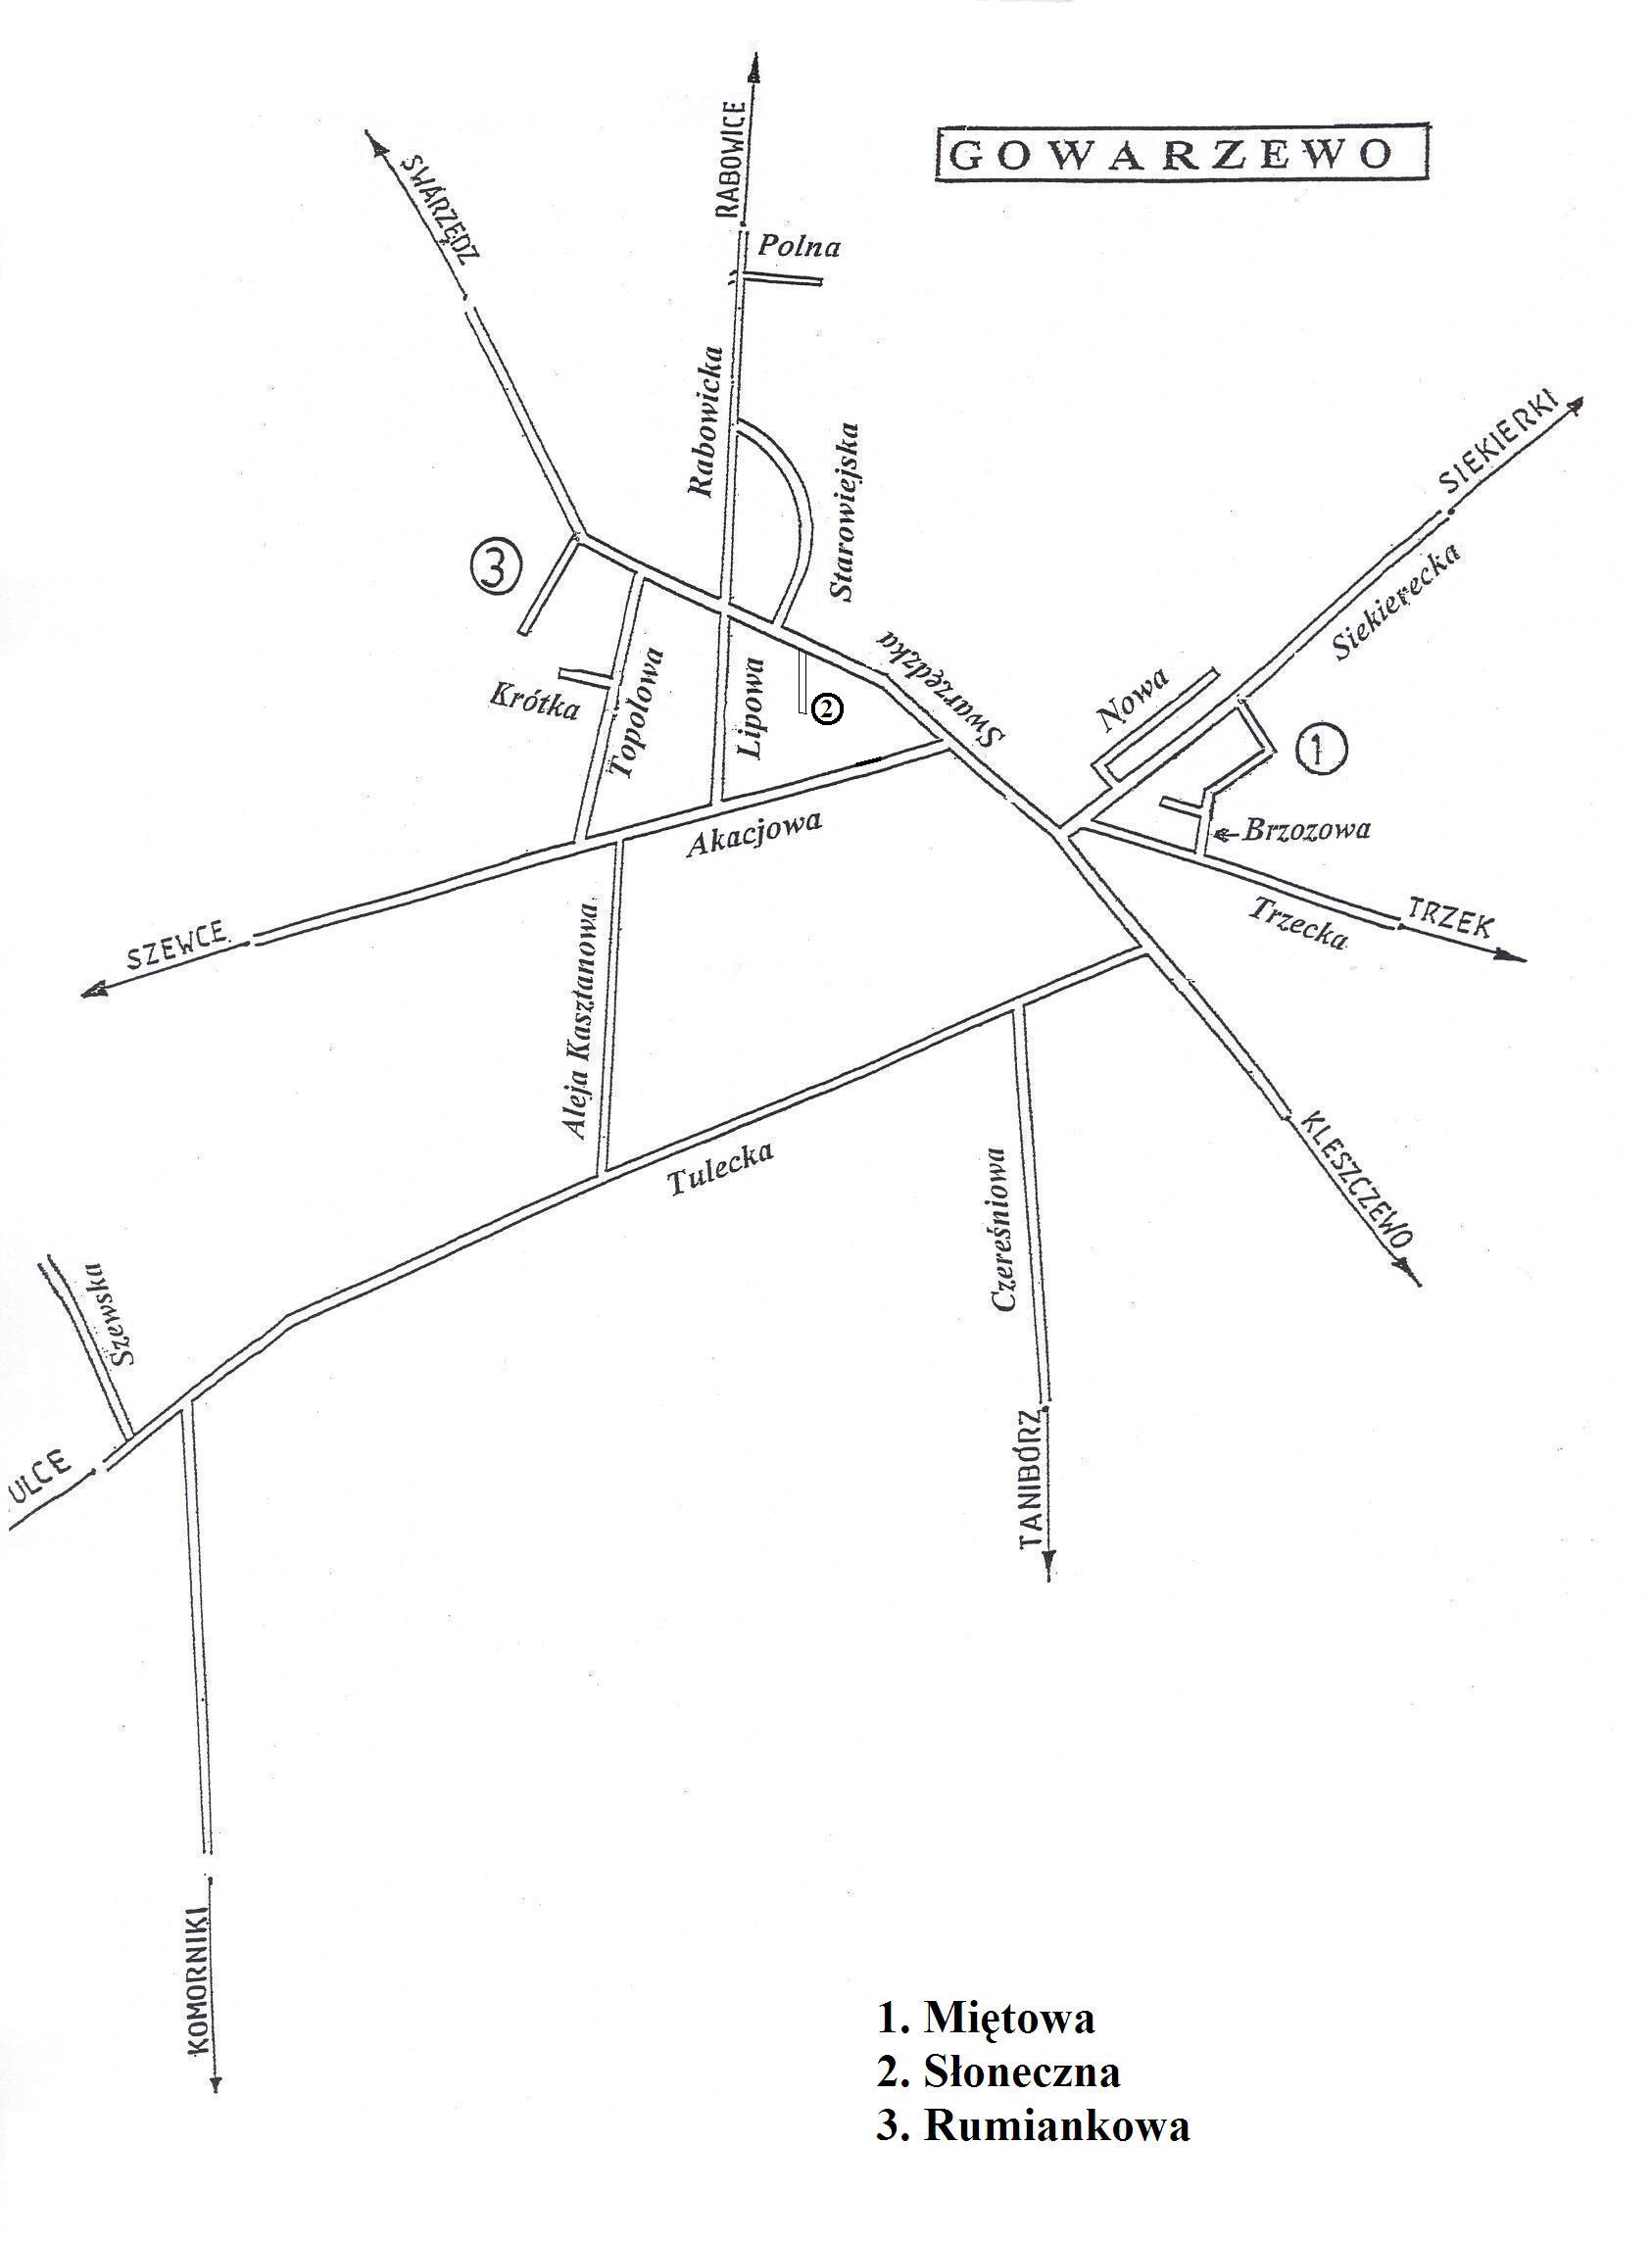
z dnia 27 września 2006r.

Załącznik nr 2
do uchwały nr XLIX/245/2006
Rady Gminy w Kleszczewie
z dnia 27 września 2006r.

